Разработка классного часа по здоровье сбережению
Класс: 2 «д»
Учитель Шамсутдинова Римма Мингайдаровна
Тема: Здоровые зубы - красивая улыбка
Цель: Привить гигиенические навыки и умения ухода за зубами.
Задачи: 1. Научить детей правильно чистить зубы;
- Помочь осознать необходимость гигиенической процедуры – чистки зубов;
- Ознакомить с заболеваниями зубов.
Оборудование: Мультимедийная презентация, модель зуба с его строением, картинка с изображением улыбки, зубные щётки, зеркальца, модель зубной челюсти, стекло и свечка для проведения опыта, фонограмма с песней «От улыбки».

Ход занятия:
- Организационный момент
Добрый день солнцу. добрый день небу добр. День птицам
Добрый день улыбчивым лицам! давайте начнём наше занятие с улыбки ведь улыбка-одно из самых уникальных явлений в мире.
Улыбнитесь пожалуйста друг другу посмотрите на гостей и подарите им свою улыбку
Влад читает стих. Дорогие ребята .
уважаемые гости .Мы собрались с вами нашей большой дружной семьей по очень важному поводу.
Как вы думаете: что для нас дороже всего на свете?(здоровье).
А почему вы так думаете?
Вы правы ребята. Здоровье человека- это главная ценность в жизни. При встрече люди издревле желали друг другу здоровья. здравствуйте. как ваше драгоценное здоровье .доброго вам здоровья. И это не случайно ведь ещё в древней Руси говорили. »Дал бы бог здоровья ,а счастья найдёшь»
Что значит быть здоровым? (жить без болезней, вести нормальную деятельность
..быть живым ,.правильно питаться).
Что может повлиять на состояние здоровья?(образ жизни, окруж .среда,питание) совершенно верно. Древние греки например мало болели и долго жили! от чего же им так везло?( ели растительу пищу, не курили. много двигались). И в школе полдня занимались наукой полдня физкультурой. Вы тоже в школу пришли за новыми знаниями.
Тогда
В путь – дорогу собирайтесь,
За здоровьем отправляемся.
Чему мы учимся на уроках здоровья?
Да .на уроках здоровья мы с вами учимся любить свой организм, заботиться о нём.
А какая у нас сегодня тема? Ответ на этот вопрос спрятан в загадке. послушайте внимательно.
чем из того ,что тебе принадлежит ,ты можешь поделиться с другими людьми не отдавая этого.
(улыбка)

- Введение в тему
- Жила – была на свете Улыбка.
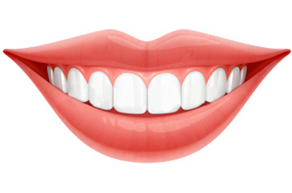
- Милая такая добрая Улыбка! Она дарила людям Радость и Хорошее Настроение! И все у неё было хорошо! Ей нравилось бродить по улицам, перескакивая с лица на лицо, видя свое отражение в луже на мостовой или в лице случайного прохожего. Но однажды так сильно взгрустнулось нашей Улыбке, что она прямо растаяла.
- Как вы думаете, что произошло с улыбкой? (Ответы детей)
Что она спрятала?(зубы)
- Какая улыбка без красивых и здоровых зубов? (грустная)
- Сегодня мы поговорим о наших зубах только «Здоровые зубы могут показать красивую улыбку».
Будем работать под девизом прочитайте хором «Я здоровье сберегу ,сам себе я помогу!»
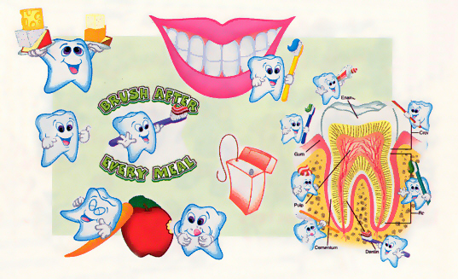Слайд 1
- Мы с вами поговорим о том, как сохранить улыбку красивой и что нужно для этого делать.
III. Работа по теме
1. Беседа о зубах
- Посмотрите, пожалуйста, на экран.
Кого мы видим?
На нем изображены люди, которые улыбаются.
Видите какие вы красивые когда улыбаетесь.
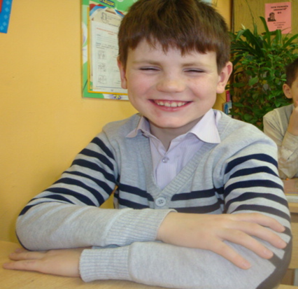

- Внимательно рассмотрите рисунки (Слайд 2) и скажите, что больше привлекает ваше внимание? ( Зубы)
- Не на всякие зубы приятно смотреть!
- Для чего человеку нужны зубы? (Зубы помогают переваривать пищу, они способствуют произношению звуков, украшают лицо)
Как вы думаете у новорожденного ребёнка есть зубы?(нет)
Знаете ли вы , в каком возрасте прорезаются первые зубы?
- Первые молочные зубы прорезаются в возрасте 6-8 месяцев.
Почему эти зубы называются молочными?(молочные зубы прорезаются ,когда ребёнок питается грудным молоком матери. И ещё не может есть твердую пищу.
Т.к питается молоком поэтому и называются молочными.

А все 20 молочных зубов появляются к трем годам. В возрасте 5-7 лет передние зубы начинают выпадать, остальные молочные зубы заменяются постоянными к 9-13 годам. У взрослого человека 16 зубов на каждой челюсти.(Сколько всего зубов у взрослого человека?) Впереди находятся 8 резцов.
А почему называются резцами?
Ими легко перекусывать или откусывать. За ними - 4 крепких клыка (по 2 зуба на каждой челюсти) остальные коренные зубы. которые помогают тщательно пережевывать пищу.
2. Практическое занятие
- Возьмите зеркало и рассмотрите свои зубы.( Руками не трогайте зубы.) Найдите молочный зуб и постоянный зуб.
- Чем отличаются молочные зубы от постоянных? (Постоянные больше по размеру. Временные бело-голубоватого цвета.)
- А что, ребята, происходит, когда временный зуб выпадает? (На его месте вырастает постоянный)
- Этот постоянный зуб будет служить человеку всю жизнь.
- Смена зубов в детском возрасте – естественный процесс, который происходит у всех детей.
4. Строение зуба
А сейчас мы будем знакомиться со строением зуба. Молочные и постоянные зубы только внешне отличаются друг от друга. А сходство спрятано внутри. Оказывается, строение молочных и постоянных зубов одинаковое.

Зуб – это живой орган. Каждый зуб состоит из трех основных частей:
Коронка – часть зуба, которая видна в полости рта.
Корень – часть зуба, которая располагается в челюсти.
Шейка – часть зубов, которая располагается между коронкой и корнем. Она прикрыта десной. И так мы знаем как устроены наши зубы
как вы думаете для чего нужны эти знания?(чтобы правильно ухаживать за зубами)
а теперь давайте языком погладим наши зубки.
Что почувствовали?(зубы гладкие)
Чем же покрыты наши зубы? Зубы покрыты эмалью.
Кто знает какое значение оказывает эмаль для наших зубов?
Эмаль придаёт зубам красивый блеск. Эмаль зуба – это самая прочная часть тела. Она предохраняет зубы от повреждений и заболеваний. Но она со временем разрушается. Отчего может разрушиться эмаль зубов?(от неправильного питания, если откусывать ТВ предметы).
Демонстрация опыта
- Сейчас мы проведём опыт.
(Учитель проводит опыт, комментируя при этом свои действия.)
- Возьмём кусочек стекла, нагреем его на огне, потом опустим в стакан с холодной водой. Что произойдёт со стеклом? Стекло треснет.
- Эмаль зубов может так же растрескаться от резкой смены горячей и холодной пищи.
Как нужно относиться к зубам?(бережно) от чего их беречь?
Берегите эмаль зубов от резкой смены температуры!
А ещё ребята я узнала что интеллект человека тоже оказывает влияние на зубы. Чем умнее человек тем зубы крепче.
поэтому мы сейчас проведём мозговой штурм. ПРОДОЛЖИ ПОСЛОВИЦУ
РАБОТА В ГРУППАХ.
Голову держи в холоде .а ноги …………………………………………
Здоровье за деньги…………………..
Любящий чистоту ………………………………….
В здоровом теле……………………………..
Встали все дружно как говориться в здоровом теле зд. Дух
физМИНУТКА
Учитель: Чтобы зубы были здоровыми, надо … (если вы со мной согласны, то вы приседайте – зубы крепко сидят), а если не согласны с моей фразой, то прыгайте (зубы шатаются)
Фразы:– Чтобы зубы были крепкими и здоровыми, надо:
- грызть ручки и карандаши (прыгают)
- правильно питаться (сидят)
- часто есть сладкое (прыгают)
- грызть орехи (прыгают)
- чистить зубы (сидят)
- есть очень холодную и очень горячую пищу (прыгают)
- ходить вовремя к врачу (сидят)
ЧТО ЕЩЁ НУЖНО ДЕЛАТЬ ДЛЯ ТОГО ,ЧТОБЫ НАШИ ЗУБКИ ЖИЛИ ДОЛГО?
Чистить зубы, чтобы не размножались там бактерии. которые разрушают зубы
И ещё ПОСЕЩАТЬ СТОМАТОЛОГА.
5. Советы стоматолога
- Итак, у нас возникла зубная боль. К какому врачу мы пойдём за помощью? (К стоматологу)
- Давайте прочтём советы стоматолога.
Слайд 3
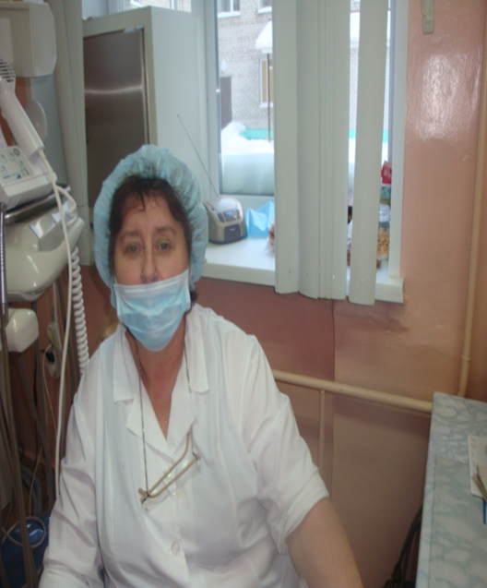
Почему важно слушать и выполнять советы стоматолога?(чтобы зубы не болели)
Что может произойти с нашими зубами .если мы не будем ухаживать за ними?(заболят и выпадут раньше времени)
Какие болезни наиболее характерны для зубов?(кариес.пародантит.пульпит)показываю слайд.№6
А между прочим ребята профессия стоматолога это хорошо оплачиваемая профессия.
Когда придёт время о выборе профессии. можете подумать? Не стать ли вам стоматологом?
А как вы думаете каждый ли человек может стать стоматологом? Нет Почему?
( это работа ему должна нравиться и человек должен быть добрым т.к когда лечишь зуб –это очень больно и не приятно)
Правильно ребята! здесь надо подходить с сочувствием к людям. .А быть добрым и помогать людям надо всегда.
А сейчас мы с вами проведём практикум чистки зубов. посмотрите на доску и прочитайте как предлагает чистить зубы наш герой ЗУБИК .(читают хором)
6. Практикум «Чистка зубов».

- Ребята, давайте вспомним, как все -таки правильно чистить зубы?
И кто нам это покажет. ?
на макете показывает ученик.
-Зубная щётка располагается вдоль линий дёсен.
-Движения зубной щётки – сверху вниз. Тщательно чистить каждый зуб.
- Очистить внутреннюю поверхность каждого зуба. Движение зубной щётки – снизу вверх.
- Почистить жевательную поверхность каждого зуба. Движение щётки – вперёд-назад.
- Кончиком щётки почистить внутреннюю сторону передних зубов круговыми движениями.
- Не забудьте почистить язык.
Что ещё нужно делать ,чтоб наши зубки всегда были здоровыми?
( дети -Чтобы зубы были здоровы надо правильно питаться)
Какие продукты питания нужны для зубов вы узнаете сели правильно отгадаете загадки.
черенок мой в земле,
хвост пушистый на земле.(морковь)
чиста да не вода.
Клейка да не смола.
Бела да не снег
Сладка да не мёд
От рогатого берут и людям дают.(молоко)

Есть вареники с клубникой
.и с картошкой мы едим но вкуснее и полезней
Нам вареники лишь с ним(творог)
Все о ней боксеры знают. С ней удар свой развивают.
Хоть она и неуклюжа
Но на фрукт она похожа (груша)
Без воздуха живёт,
Холодная, как лёд,
Не хочет пить, а пьёт.
Бронёй блестит, но не звенит
И всё молчит, молчит
Слайд.
Если вы будете регулярно есть все эти продукты, то получите все необходимые ми- неральные вещества и витамины и у вас будут здоровые зубки.
ВОТ СКОЛЬКО ЗАГАДОК СОЧИНИЛ НАРОД ПРО ПОЛЕЗНЫЕ ПРОДУКТЫ
НЕ ТОЛЬКО ЗАГАДКИ СОЧИНЯЛИ НО И ИГРЫ ПРИДУМЫВАЛИ ПРО ЗДОРОВЬЕ В ОДНУ ТАКУЮ ИГРУ СЕЙЧАС ПОИГРАЕМ. КТО ПОМОЖЕТ?
- Игра «Да и нет».
(Заранее подготовленный ученик проводит игру)
- Признавайтесь, часто ль чистите вы зубы?

Молодцы, я всем вам верю,
Но ваши знания проверю.
Если дам совет хороший,
Вы похлопайте в ладоши.
На неправильный совет
Говорите хором: «Нет!»
Постоянно нужно есть
Для зубов для ваших
Фрукты, овощи, омлет,
Творог, простоквашу.
Если мой совет хороший-
Вы похлопайте в ладоши.

Не грызите лист капустный,
Он совсем, совсем невкусный.
Лучше ешьте шоколад,
Вафли, сахар, мармелад.
Это правильный совет?

Говорила маме Люба:
-Я не буду чистить зубы.
И теперь у нашей Любы
Дырка в каждом, каждом зубе.
Будет ваш каков ответ?
Молодчина Люба?
Навсегда запомните,
Милые друзья,
Не почистив зубы,
Спать идти нельзя.
Если мой совет хороший,
Вы похлопайте в ладоши.
Зубы вы почистили
И идите спать.
Захватите булочку
Сладкую в кровать.
Это правильный совет?

Запомните совет полезный:
Грызть нельзя предмет железный.
Если мой совет хороший,
Вы похлопайте в ладоши.

Чтобы зубы укреплять,
Полезно гвозди пожевать.
Это правильный совет?

- А СЕЙЧАС ПРОЧИТАЕМ,ЧТО ЖЕ СВЕТУЕТ ДОКТОР ЗДОРОВАЯ ПИЩА( слайд.)
- .А теперь Внимание! В классе оказывается спрятались наши герои зубки и внимательно слушали что мы о них будем говорить и весь урок слушали нас, а теперь хотят сами сообщить интересные факты о зубах, но об этом узнаем, если их найдём. Внимательно посмотрите вокруг.
- (дети читают интересные факты).
У испанцев надо забросить зуб на крышу дома и рассказать смешной стишок.
-Когда японский ребёнок теряет зуб, он бросает его в воздух и кричит: « превратись зуб в Они» (Они – это японское чудовище, у которого крепкие зубы).
- У корейцев ребёнок бросает зуб на крышу и говорит « чёрная, чёрная птица, я даю тебе свой старый зуб, пожалуйста, дай мне новый (Чёрная птица – символ удачи).
- В Америке – дети кладут на ночь выпавший зуб под подушку на ночь специально для Зубной Феи, которая может забрать зуб и положить вместо него несколько монеток!
А что вы делаете, когда у вас выпадает зубик?
Вот какие интересные традиции у разных народовпо отношению к выпавшему зубику.
IV. Подведение итога
- Вот и подходит к концу наше занятие, и подведем мы с вами итог.
что нужно делать .Чтоб у вас были красивые .здоровые зубы?
Мы научилсь правильно чистить зубы,а теперь попробуем разъяснить в ажность этих процедур другим детям. Я буду задавать вопросы .,а вы будете отвечать на них.
-ск-лько раз мы чистим зубы в день ?
(мы чистим дважды в день)
-с помощью каких предметов мы чистим зубы?
-какие зубы надо чистить?
(все зубы)
-как начинается чистка зубов?
(чистим сверху, чистим снизу .и снаружи и внутри.
- а зачем внутри.
А в заключении?
-и язык почистим.
Что ещё осталось сделать?
(сполоснуть рот)Какие болезни наиболее характерны для зубов? пародонтит. Кариес. пульпит.
Ребята скажите пожалуйста знания ,умения которые вы сегодня получили на занятии. пригодятся? Где вы их будете применять ?(в жизни. В личной гигиене и даже в выборе профессии.Поделитесь дома со своими родителями, близкими тем новым. Что вы узнали на уроке сегодня.
V. Рефлексия. у вас на парте лежит рисунок с изображением зубика
У каждого ученика на парте лежит рисунок с изображением зубика.- Чего не хватает в зубике? (Улыбки)- Давайте оживим наш зубик, подарив ему улыбку. А чтобы нам работалось веселей, включим музыку.(Дети оживляют зубик.- Итак, ваши зубки ожили. Мы их прикрепим на доску. Посмотрите, как светло и весело от ваших улыбок стало в классе.Наша школа тоже заботиться о вашем здоровье. и дарит вам зубную пасту чтоб ваши зубки всегда были красивы и здоровы
Если только рассмеяться, То настанут чудеса—
От улыбок прояснятся
И глаза, и небеса.
Ну-ка, взрослые и дети,
Улыбнитесь поскорей,
Чтобы стало на планете
И светлее, и теплей.

